https://recettesfood.com

طريقة عمل : جلاش رول باللحمة المفرومة

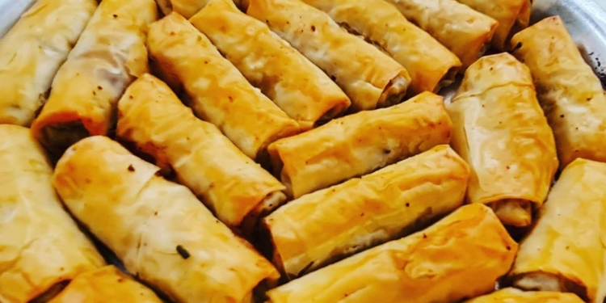

جلاش رول باللحمة المفرومة
المقادير :-
٢لفة جلاش
٢كوب سمنة
(الحشو)
نصف كيلو لحمة مفرومة
2بصل مفروم
2طماطم مبشورة
كزبرة مفرومة
ملعقة كبيرة صلصة
سمنة
بهارات لحمة
ملح
فلفل أسود
طريقة التحضير :-
نفرد طبقة من الجلاش وندهنها بالسمنة ثم نضع طبقة أخرى من الجلاش وندهنها بالسمنة ونطبقها وندهنها بالسمنة ثم نطبقها مرة أخرى ثم نحضر صينية مدهونة بالسمنة ونضع عليها طبقة من الجلاش ثم نضع حشوة اللحمة المفرومة في المنتصف ونبرمها ونكرر حتى الإنتهاء من كل كمية الجلاش ثم ندهن الوجه بالسمنة وندخله الفرن لمدة نصف ساعة وبعد خروجه من الفرن نصفي منهالسمنة الزائدة ويقدم بالهنا والشفا

طريقة عمل : العيش الشامي المقلي😋😋

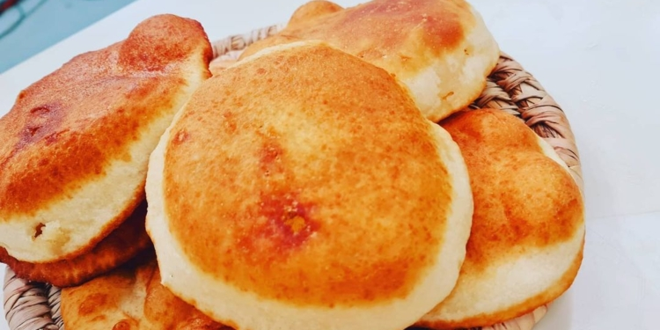
المقادير :-
٤كوب دقيق
ملعقة كبيرة خميرة
٢ملعقة كبيرة سكر
٢علبة زبادي
٢ملعقة كبيرة زيت زيتون
كوب ونصف حليب للعجن
(للوجه)
سمسم محمص
حبة البركة
طريقة التحضير :-
في العجان نضع الدقيق والزبادي والسكر والخميرة وزيت الزيتون ورشة ملح ونعجن ثم ننزل بالحليب أثناء العجن حتى تتكون عجينة متماسكة ثم نشكلها على شكل كرات متساوية ثم نفردها ونضع على وجه كل رغيف سمسم وحبة البركة ثم نسويه في طاسة على النار فيها زيت ساخن ثم يقدم وبالهنا والشفا

طريقة عمل : بروستد الدجاج

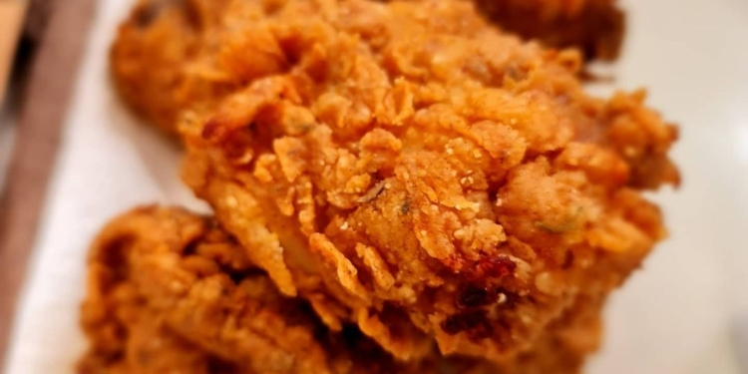
الوصفة : بروستد الدجاج
المقادير :-
دجاجة مقطعة
٣علبة زبادي
ملعقة كبيرة خل
بصل بودر
ثوم بودر
زعتر جاف
بابريكا
شطة
ملح
فلفل أسود
زيت للقلي
(للتغطية)
٢كوب دقيق
2كوب بقسماط مطحون
نصف كوب نشا
ملعقة صغيرة بيكنج بودر
ماء مثلج
بصل بودر
ثوم بودر
زعتر جاف
بابريكا
شطة
ملح
فلفل أسود
طريقة التحضير :-
في بولة نضع الزبادي والخل وكل البهارات ونقلب جيداً ثم نضع فيها قطع الدجاج ونتبلها بها جيداً ثم نضعها في الثلاجة لمدة 4 ساعات ثم في بولة أخرى نضع كل مكونات التغطية ونخلطها جيداً وفي بولة أخرى نضع الماء المثلج ثم نضع قطع الدجاج في خليط التغطية ثم في بولة الماء المثلج ثم نضعها مرة أخرى في بولة التغطية ثم نقليها في زيت غزير ساخن وتقدم وبالهنا والشفا
الوصفة : أرز الريزو
المقادير :-
ربع كيلو صدور دجاج مكعبات
٢كوب أرز بسمتي
بصلة مفرومة
ثوم مفروم
٥ملعقة كبيرة كاتشب
ربع كوب باربيكيو صوص
٢ملعقة كبيرة عسل أبيض
مرقة
زيت ذرة
ثوم بودر
بصل بودر
بابريكا
ملح
فلفل أسود
طريقة التحضير :-
في حلة على النار نضع القليل من زيت الذرة ثم نضع البصلة والثوم ونشوحهم قليلاً ثم نضع مكعبات الدجاج ونشوحها جيداً ثم نضيف القليل من المرقة ونقلب ثم نضع الكاتشب والعسل الأبيض والباربيكيو صوص والثوم البودر والبصل البودر والفلفل الأسود والبابريكا والماء الساخن ونقلب ثم نضع الأرز والملح ونقلب ونغطي الحلة ونهدئ النار ونتركه حتى تمام النضج ويقدم بالهنا والشفا

طريقة عمل : دجاج مشوي أصلي

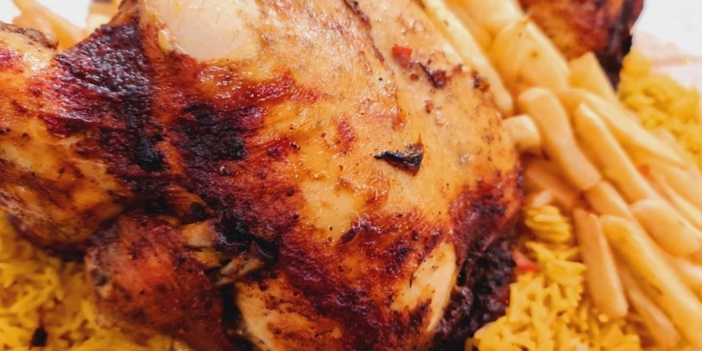

المقادير :-
٢دجاجة
ماء بصل
بشر طماطم
زعتر مفروم
كوب عصير برتقال
ربع كوب عصير ليمون
كركم
كاري
بابريكا
ثوم بودر
بصل بودر
ملح
فلفل أسود
طريقة التحضير :-
في بولة نضع كل مكونات التتبيلة ونخلطها جيداً ثم نضع الدجاجتين في بايركس ونتبلهم بالتتبيلة جيداً من الداخل والخارج وتحت الجلد ثم نضعهم في الثلاجة لمدة ساعتين ثم ندخلهم الفرن على صاج فيه ماء ساخن حتى تمام النضج وتقدم بالهنا والشفا
الوصفة : ثومية البطاطس
المقادير :-
١بطاطس مبشورة
ثوم مشوي
ربع لتر ماء
ربع لتر زيت ذرة
أبيض بيضة
طريقة التحضير :-
في حلة على النار نضع الماء والبطاطس ونقلب حتى تسلق البطاطس ثم نضعها في بولة ونتركها حتى تبرد تماماً ثم نضيف عليها أبيض البيضة والنشا “مذوبة في القليل من الماء” ونرفعهم على النار ونقلب ثم نضع خليط الثومية في الخلاط ونضيف عليه الثوم المشوي وزيت الذرة ونخلطهم جيداً حتى تمام التجانس ثم نضع الثومية في طبق التقديم ونرش عليها القليل من زيت الزيتون والبابريكا وتقدم بالهنا والشفا

طريقة عمل : فتة الحمص بالزبادي

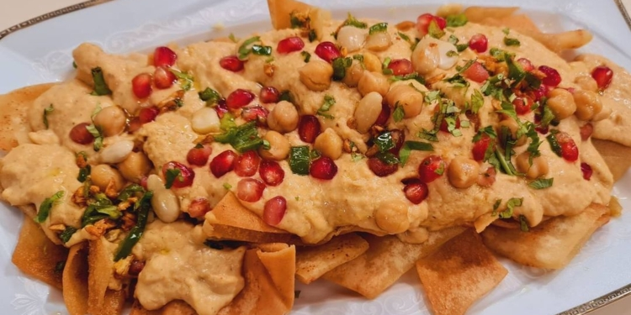
المقادير :-
٢علبة حمص مسلوق
٥فص ثوم
فلفل رومي
نصف كوب طحينة
٢علبة زبادي
عصير ليمون
زيت زيتون
كمون
شطة
بابريكا
ملح
(للفتة)
عيش شامي محمر
لوز أنصاف
طريقة التحضير :-
في الكبة نضع كل المكونات ونضربها جيداً
(لعمل الفتة)
نضع خليط الحمص والزبادي على العيش المحمر ثم نضع على الوجه حبوب من الرمان والحمص ثم نضع الطشة وتقدم بالهنا والشفا
(لعمل الطشة)
في طاسة على النار نضع القليل من زيت الزيتون ثم نضع الثوم المفروم واللوز والفلفل الرومي المفروم ونقلب

طريقة عمل : مكرونة بالسجق ع الفحم
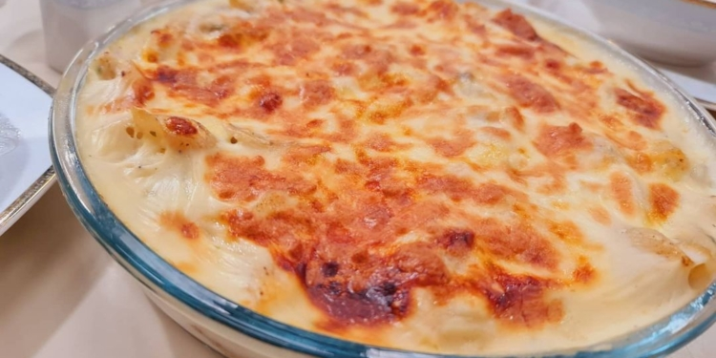
المقادير :-
كيس مكرونة بينا
ماء ساخن
زيت
ملح
(لعمل السجق)
نصف كيلو سجق بلدي
٢طماطم
٢فلفل رومي
١فلفل حار
بصلة مفرومة
كزبرة خضراء
بهارات مشكلة
ملح
فلفل أسود
(الصوص الأبيض)
٣ملعقة كبيرة زبدة
٣ملعقة كبيرة دقيق
مكعب مرقة
لتر حليب
ملح
فلفل أسود
(للوجه)
٢كوب ميكس جبن
طريقة التحضير :-
(لسلق المكرونة)
في حلة على النار نضع ماء ساخن ثم نضع رشة ملح والقليل من الزيت ثم نضع المكرونة ونتركها حوالي ٤ دقائق حتى تسلق ٤/٣ سلق
(لعمل السجق)
في بولة نضع السجق والطماطم والفلفل الرومي والحار (مقطعين مكعبات) والبصلة والثوم والكزبرة المفرومين والبهارات والملح والفلفل الأسود والقليل من زيت الذرة ونخلطهم جيداً ثم نشويه على شواية مدهونة بالقليل من الزيت ثم نضع قطعة فحم في قشرة بصلة كما وضحنا في الحلقة ثم نضعها على الشواية مع السجق حتى يأخذ رائحة الشواء ثم نزيل الفحم
(لعمل الصوص الأبيض)
في حلة على النار نضع الحليب حتى يدفأ وفي حلة أخرى نضع الزبدة ومكعب المرقة والدقيق ونقلب حتى يتحمص الدقيق ثم نضع الحليب الدافئ ورشة ملح ونقلب حتى يثقل القوام ونصل للقوام المطلوب
(لتجميع الطبق)
نضع السجق على المكرونة المسلوقة ونقلبهم مع بعض ثم نضعها في بايركس ونضع عليها الصوص الأبيض ونضع الجبن على الوجه ونضع البايركس على صاج به القليل من الماء الساخن ثم ندخله الفرن حتى تنضج وتذوب الجبن وتقدم بالهنا والشفا

طريقة عمل : قرنبيط مقلي بالخلطة

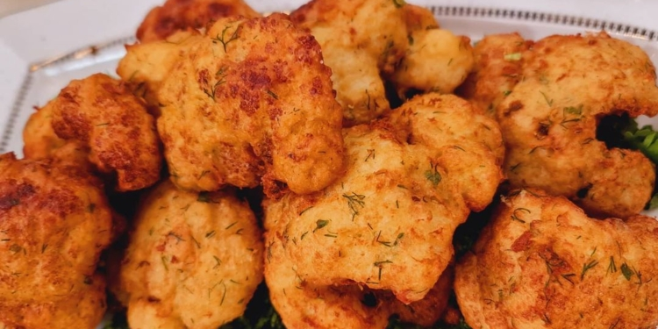
المقادير :-
نصف كيلو قرنبيط مسلوق
شبت مفروم
كزبرة مفرومة
بقدونس مفروم
ثوم مفروم
٤بيض
كوب دقيق
كوب لبن رايب
كمون
شطة
ملح
فلفل أسود
زيت للقلي
طريقة التحضير :-
في بولة نضع البيض واللبن الرايب والخضرة المفرومة والثوم المفروم والكمون والشطة والملح والفلفل الأسود ونخلطهم جيداً ثم في بولة أخرى نضع الدقيق والقليل من الزيت ونخلطهم جيداً ثم نضيفهم على خليط البيض ونقلب ثم نضع زهرات القرنبيط في الخليط ثم نقليه في زيت غزير ساخن ويقدم بالهنا والشفا

